РЕСПУБЛИКА БЕЛАРУСЬ

ПАСПОРТ
воинского захоронения
(захоронения жертв войн)

410

(учетный номер)

1. Место и дата захоронения | Брестская область, Барановичский район,
(область, район, город,
дер. Лебежаны, Новомышский сельисполком, 1944 г.
сельсовет, населенный пункт, число, месяц, год)

2. Вид захоронения | Братская могила

3. Охранная зона (границы захоронения) | 3х3м

4. Краткое описание захоронения и его состояние | В 1962 году установлен памятник –
монумент, скульптура скорбящей матери, высота 3 м, деревянное ограждение.

5. Количество захороненных:

Всего | В том числе по категориям |  |  |  |  |  |  |  | Из них |  | Приме- чание
 | военнослужащих |  | участников сопротивления |  | военнопленных |  | жертв войн
 | изве- стных | неиз- вест- ных | изве- стных | неиз- вест- ных | изве- стных | неиз- вест- ных | изве- стных | неиз- вест- ных | изве- стных | неиз- вест- ных
74 | 74 | - | - | - | - | - | - | - | 74 | - | Захороне  ние 2-й мировой войны

6. Персональные сведения о захороненных:

№ п/п | Воинское звание | Фамилия | Собствен-ное имя | Отчество (если таковое имеется) | Дата рожде-ния | Дата гибели или смерти | Место первич-ного захороне-ния | Место службы | Место рождения и призыва
1. | рядовой | Архипов | Семен | Никифорович |  | 06.02.44 | дер. Лебежаны
2. | рядовой | Виноградский | Михаил | Зальманович
3 | Гв.казак | Гаврилов | Яков | Лукьянович |  | 08.07.44
4 | рядовой | Герасимов | Константин | Степанович |  | 08.07.44
5 | рядовой | Глуходед | Максим | Иванович |  | 08.07.44
6 | рядовой | Гордиенко | Александр | Мефодьевич | 1925 | 08.07.44
7 | капитан | Грибов | Иван | Иванович | 1920 | 08.07.44
8 | сержант | Дункан | Виктор | Владимирович | 1920 | 08.07.44
9 | рядовой | Дуплицкий | Федос | Яковлевич |  | 07.07.44
10 | старшина | Жуков | Василий | Максимович | 1913 | 08.07.44
11 | рядовой | Журко | Марк | Кириллович | 1912 | 08.07.44
12 | сержант | Зольников | Иван | Григорьевич | 1915 | 08.07.44
13 | Гл.сержант | Ибрагимов | Курбан | Али |  | 08.07.44
14 | Гв.казак | Ибрагимов | Шори | Ибрагимович | 1908 | 08.07.44
15 | Гв.казак | Ивасюк | Михаил | Иванович |  | 08.07.44
16 | рядовой | Казанцев | Владимир | Григорьевич |  | 08.07.44
17 | рядовой | Карченко | Василий | Михайлович | 1922 | 08.07.44
18 | рядовой | Катрич | Иван | Кириллович
19 | рядовой | Кирильченко | Василий | Титович |  | 03.07.44
20 | Гв.сержантт | Козлов | Петр | Васильевич |  | 08.07.44
21 | рядовой | Коноваленко | Г. | А.
22 | рядовой | Кутузов | Алексей | Петрович | 1923 | 06.07.44
23 | рядовой | Левчук | Иван | Григорьевич | 1901 | 08.07.44
24 | рядовой | Литвинцев | Александр | Кузьмич |  | 04.07.44
25 | мл.с-т | Магничкин | Александр | Васильевич | 1904 | 12.07.44
26 | рядовой | Мальцев | Иван | Никитович | 1901 | 07.07.44
27 | ст.лейтенант | Медведев | Серафим | Иванович | 1911 | 09.07.44
28 | рядовой | Медведенко | Николай | Артемович | 1908 | 12.07.44
29 | рядовой | Мельников | Василий | Федорович |  | 12.07.44
30 | ефрейтор | Михалевский | Владимир | Александрович | 1923 | 08.07.44
31 | ст.лейтенант | Огарев | Иван | Филиппович |  | 08.07.44
32 | ст.лейтенант | Окальник | Григорий | Осипович |  | 08.07.44
33 | казак | Остапов | Иван | Григорьевич | 1913 | 08.07.44
34 | рядовой | Павлов | Иван | Тихонович | 1914 | 08.07.44
35 | лейтенант | Павлов | Игнатий | Павлович |  | 09.07.44
36 | рядовой | Панченко | Михаил | Яковлевич | 1925 | 08.07.44
37 | рядовой | Попков | Петр | Федорович | 1924 | 08.07.44
38 | сержант | Приймак | Федор | Михайлович |  | 08.07.44
39 | старшина | Простакишин | Савелий | Павлович |  | 08.07.44
40 | рядовой | Радионов | Борис | Васильевич |  | 08.07.44
41 | Гл.рядовой | Родянский | Григорий | Демьянович |  | 08.07.44
42 | рядовой | Семенюта | Григорий | Иосифович | 1916 | 08.07.44
43 | рядовой | Сидоров | Михаил | Михайлович |  | 07.07.44
44 | сержант | Скрябин | Тимофей | Ильич |  | 08.07.44
45 | капитан | Смирнов | Георгий | Георгиевич |  | 08.07.44
46 | рядовой | Соловьев | Александр | Николаевич | 1922 | 08.07.44
47 | сержант | Старцев | Иван | Перфильевич |  | 08.07.44
48 | рядовой | Федоренко | Григорий | Харитонович | 1907 | 08.07.44
49 | рядовой | Шушпынов | Николай | Савельевич |  | 08.07.44
50 | лейтенант | Южаков | Петр | Кельсеевич | 1920 | 08.07.44
51 | рядовой | Юрченко | Алексей | Федорович |  | 12.07.44
52 | сержант | Чарым | Тужума | Имамович | 1922 | 07.07.44
53 | сержант | Зива | Алексей | Иванович | 1913 | 07.07.44
54 | рядовой | Умбаров | Баки |  | 1924 | 07.07.44
55 | рядовой | Васильцев | Ефим | Филипович | 1917 | 07.07.44
56 | рядовой | Воронин | Иван | Афанасьевич | 1902 | 1944
57 | рядовой | Амелан | Евсегн | Петрович | 1906 | 1944
58 | рядовой | Тарасов | Иван | Флегантович | 1925 | 1944
59 | рядовой | Карпухин | Виктор | Михайлович | 1924 | 1944
60 | рядовой | Пашков | Алексей | Дмитрович | 1905 | 1944
61 | рядовой | Рукасуль | Архип | Николаевич | 1906 | 1944
62 | рядовой | Гнушников | Леон | Григорьевич | 1906 | 1944
63 | Гл.ст.сержант | Сухов | Ефим | Васильевич |  | 08.07.44
64 | Рядовой | Корев | Иван | Дмитриевич | 1915 | 10.07.44
65 | Ст.сержант | Моспанов | Иван | Кирилович | 1915 | 07.07.44
66 | Мл. сержант | Барыкин | Михаил | Васильевич | 1925 | 07.07.44
67 | Рядовой | Пеплавский | Иван | Борисович | 1925 | 08.07.44
68 | Сержант | Кубасов | Федор | Михайлович | 1918 | 08.07.44
69 | Сержант | Шахбазов | Шабум | Огали | 1912 | 08.07.44
70 | Сержант | Бутрин | Иван | Васильевич | 1913 | 08.07.44
71 | Лейтенант | Супрун | Николай | Павлович | 1923 | 09.07.44
72 | Старшина | Войтенко | Андрей | Абрамович | 1915 | 09.07.44
73 | Рядовой | Емельянова | Анна | Григорьевна | 1924 | 08.07.44
74 | Рядовой | Курмашев | Айткали |  | 1925 | 07.07.44

7. Кто осуществляет уход за захоронением | ГУО «Тешевлянская СШ» , в/ч 97047

8. Фотоснимок захоронения 9. Карта расположения
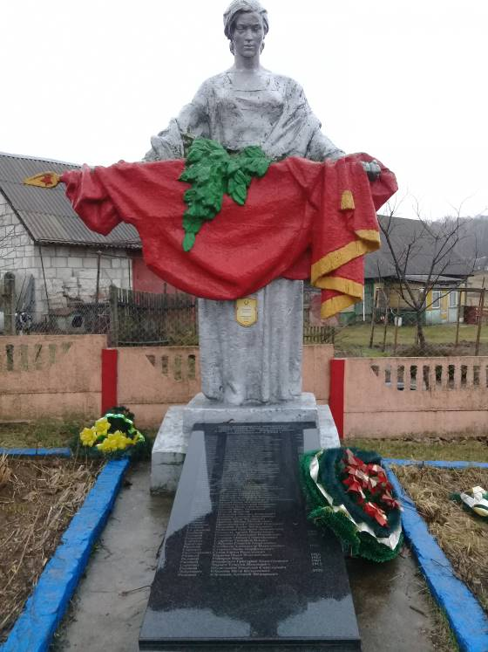 |  | 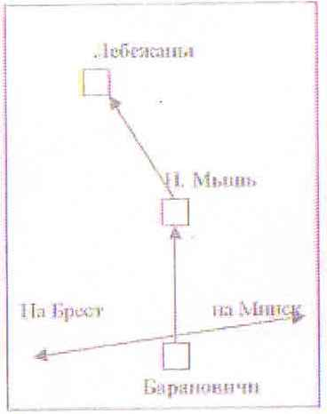
10. Дополнительная информация

11. Подписи уполномоченных представителей:

местного исполнительного
и распорядительного органа
базового территориального уровня
М.П.
Председатель Барановичского районного
исполнительного комитета
___________________________М.Н.Полуян
(подпись, инициалы, фамилия)
___ ___________ 2020 г.

военного комиссариата
М.П.
Военный комиссар г. Барановичи,
Барановичского и Ляховичского районов
полковник ____________________В.А.Королик (подпись, инициалы, фамилия) ___ ___________ 2020 г.

